「資料驅動智慧應用技術產學聯盟」合約書

立合約書人：
（以下簡稱甲方）
國立成功大學 （以下簡稱乙方）
國立成功大學數位生活科技研發中心 郭耀煌教授（以下簡稱乙方主持人）

緣乙方為執行科技部補助「資料驅動智慧應用技術」產學技術聯盟計畫（以下簡稱本計畫），以乙方過去研發之成果及核心技術為主軸，加強學術界與業界之交流，並提供聯盟會員相關技術協助與服務。甲方有意加入前揭產學聯盟。今由甲乙雙方合意下列事項，以資遵循：

- 雙方合意

乙方為本計畫之執行機構，由乙方主持人執行本計畫；甲方為本計畫之產學聯盟貴賓會員。
- 計畫（聯盟規劃、會員出資、運作）項目
詳見所附「資料驅動智慧應用技術產學聯盟」會員說明書，該說明書為本合約之一部份。
- 會員有效期間
甲方會員之有效期間自民國(以下同) 年 月 日起至 年 月 日止。
- 聯盟會員之年費及服務收費
(一)甲方應依會員說明書第五條所列貴賓會員之規定，給付乙方年費。
(二)甲方除依會員說明書第六條所列貴賓會員得享有之權利外，其它要
求乙方提供之付費服務，應依雙方協議，給付乙方必要之費用。
(三)前述款項由乙方開立領據向甲方請領，甲方於收到上述領據後30日內
應以即期支票給付乙方，或撥入乙方指定之帳戶。
(四) 若乙方提送請款領據後30天內未獲甲方付款，經乙方書面催告後仍
未付款者，若甲方未給付者係付費服務報酬，則乙方得拒絕提供相關
付費服務；若甲方未給付者為會員年費，則乙方得終止本合約。
- 智慧財產權

本計畫產出之專利、技術及智慧財產權，由雙方另以書面約定之。
- 不可抗力

因水災、火災、風災、地震或其他不可歸責於任一方之事由致不能履行本合約或不能依照本合約履行者，該當事人免給付義務且不負遲延責任。
- 合約終止

(一)除本合約另有約定者，從其約定外，任一方當事人不依照本合約履行時，他方得以書面通知其於十五日內改正。逾期未能改正者，他方得另以書面通知終止本合約。

(二)本合約因前款約定經乙方終止後，乙方得沒收其已受領自甲方之年費，並得請求因終止所生損害賠償。

(三)本合約因第一款約定經甲方終止後，乙方應按日計算，將受領自甲方之年費中未到期之部份，無息返還甲方。

(四)甲方認為本計畫之繼續執行不能達到預期之目的時，得與乙方協議終止本合約。
- 權義轉讓
甲方在本合約中之權利及義務，非經乙方之書面同意，不得轉讓予任何第三人。
- 成果發表

乙方得於獲得甲方書面同意後，將其在本計畫之成果及相關資訊公開發表。甲方無正當理由時，不得反對之。
- 生效日期
本合約經雙方依法簽章後，自第三條所載會員有效期間之始日起生效。
- 保密義務

雙方應以善良管理人之注意，妥善保管本計畫執行過程中知悉或持有他方相關資料，不得揭露或交付予任何第三人。
- 未盡事宜處理

雙方約定未盡事宜，應依國立成功大學內部相關規定辦理。
- 合意管轄
若因本合約而涉訟時，甲乙雙方同意以臺灣臺南地方法院為第一審管轄法院。
- 合約份數
本合約共乙式3份，甲、乙雙方及乙方主持人各執1份。

立合約人

甲方：

簽約代表人：○○○

地址：

聯絡電話：

統一編號：

乙方：國立成功大學
代表人：蘇慧貞
地址：701 臺南市東區大學路1號
計畫主持人：郭耀煌 教授
聯絡電話： 06-2757575 ext.61661

中 華 民 國 年 月 日

附件：「資料驅動智慧應用技術產學聯盟」說明書

「資料驅動智慧應用技術產學聯盟」會員說明書

- 聯盟名稱
本聯盟名稱為資料驅動智慧應用技術產學聯盟(以下簡稱為本聯盟)，英文名稱為「Data-driven AI Industry-Academia Consortium」。
- 設立宗旨
本聯盟為非營利為目的之產學研聯盟組織，係配合科技部產學小聯盟計畫成立，以「國立成功大學數位生活科技研發中心」為運作及交流平台，旨在凝聚國內產、官、學、研的力量，有效運用相關資源，協助產業技術升級及厚植創新研發能量。本聯盟以人工智慧+技術加值(AI +)為推廣主軸，包含「AI + Edge」、「AI + Cloud」、 「AI + Blockchain」、「AI + Security」等，透過技術相加的應用以帶來更大的產業效益，並且推動人工智慧×產業加乘 (AI ×)，人工智慧結合領域知識融入產業應用系統，包含資料驅動之智慧設施、智慧農業、智慧零售、智慧製造、智慧醫療照護等，輔導產業解決相關技術發展的疑難，推廣研發成果引領廠商提升產品價值，培育資料驅動智慧應用高階技術人才，進而提昇產業國際競爭能力。
- 重點推廣之技術項目
本聯盟以下列技術為主要推廣方向。
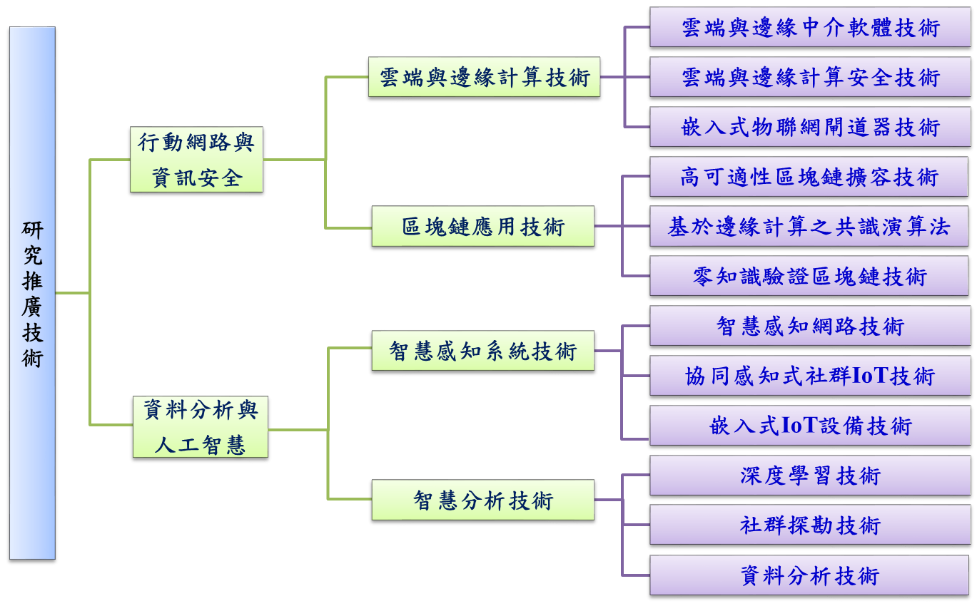
- 聯盟服務項目
  - 產業技術諮詢服務
      - 技術驗證測試服務
      - 專利檢索與分析服務
      - 專家訪廠診斷服務
      - 一站式技術諮詢服務：聯盟會員面臨問題時，可與單一窗口聯繫，經由初步問題分析後，會協助安排相關專長的教授或研究人員與委託廠商接觸，並視實際需求引進研究單位與業界的專家協同解決會員廠商問題。
  - 技術與政府資源導入服務
      - 技術移轉媒合
      - 政府補助專案計畫撰寫及申請輔導
      - 專利授權媒合
      - 產學合作案媒合
  - 技術交流與資訊服務
      - 科技與產業動態資訊服務
      - 技術研析專題報告
      - 技術研討會
      - 學界成果報導與發表會
      - 產業鏈廠商交流活動
  - 人才培育與媒合服務
      - 會員廠商教育訓練服務
      - 人才供需資訊服務與媒合
      - 產學交流與實習媒合
- 會員類型與年費
本聯盟之會員分為一般會員與貴賓會員；
  - 一般會員：年費2萬元。
  - 貴賓會員：年費6萬元。
- 會員權利
  - 適用於所有類型會員之免費服務及付費服務
      - 免費參加由本聯盟主辦之成果發表會及專題演講
      - 免費參與產業鏈廠商交流活動
      - 免費加入本聯盟網站的公司連結，以利會員宣傳及人才召募
      - 免費提供產學交流與實習媒合服務
      - 免費提供延攬學者專家為企業顧問之媒合服務
      - 免費提供技術移轉、專利授權及產學合作案之媒合服務
      - 政府補助專案計畫撰寫及申請輔導（一般會員與貴賓會員享有優惠服務）
      - 技術驗證測試服務（貴賓會員享有優惠服務）
      - 專利檢索與分析服務（貴賓會員享有優惠服務）
      - 專家訪廠診斷服務（一般會員及貴賓會員享有優惠服務）
      - 技術諮詢服務（一般會員及貴賓會員享有優惠服務）
      - 主題式技術研討會（一般會員及貴賓會員享有優惠服務）
      - 教育訓練課程（一般會員及貴賓會員享有優惠服務）
      - 人才延攬與媒合（一般會員及貴賓會員享有優惠服務）
  - 一般會員享有之優惠服務
      - 每年免費提供政府補助專案計畫申請諮詢至多2次，每次以2小時以內為原則
      - 每年免費提供專家訪廠診斷或技術諮詢/交流服務1次，每次以2小時以內為原則
      - 上述免費諮詢次數用盡後，每次諮詢服務酌收專家諮詢費3000元，所衍生交通費用由會員支付
      - 每年至多5人次免費參與聯盟技術研討會及教育訓練課程
      - 協助會員到校徵才及媒合學生到會員公司實習
  - 貴賓會員享有之優惠服務
      - 每年免費提供不限次數之政府補助專案計畫申請諮詢，以完成1案申請為原則。
      - 每年免費提供專家訪廠診斷或技術諮詢/交流服務至多2次，每次以2小時以內為原則。
      - 上述免費諮詢次數用盡後，每次諮詢服務酌收專家諮詢費3000元，所衍生交通費用由會員支付。
      - 每年至多10人次免費參與聯盟技術研討會及教育訓練課程；另依據會員需求，提供企業內訓服務至多1次，以3小時以內為原則；若衍生講師交通費用，由會員負責支付。
      - 協助會員到校徵才及媒合學生到會員公司實習
      - 協助技術驗證測試服務，所需費用依個案協商
- 本聯盟經費支用均遵循科技部及國立成功大學相關規定辦理。

